Муниципальное дошкольное образовательное автономное учреждение
детский сад «Сказка» п. Магдагачи

Образовательный проект
«Космос.ru»

Разработчики проекта:
Смолина Ю.Г., старший воспитатель
Сафронова О.В., воспитатель

п. Магдагачи
2024г.

Информационная карта проекта
Название | «Космос.ru»
Образовательная организация | МДОАУ детский сад «Сказка»
Адрес образовательного учреждения | Амурская область,  п. Магдагачи, ул.Дзержинского,15
Предметная (образовательная) область, в рамках которой разрабатывается проект и смежные с ней дисциплины. | Патриотическое воспитание детей (региональный компонент).
Вид проекта | Долгосрочный.
Цель проекта | Создание условий для повышения качества и эффективности образовательного процесса дошкольников в соответствии с ФГОС и ФОП ДО.
Задачи проекта | 1.Расширить знания и представления дошкольников о космосе, о планетах солнечной системы, о профессиях, связанных с освоением космоса.  2.Обновить образовательную среду в ДОУ.  3.Воспитывать чувство патриотизма, гордости за Родину, за успех страны в освоении космоса.
Аннотация проекта (наличие проблемного вопроса, актуальность, личная значимость, практическое применение). | Тема проекта является актуальной, т.к. Амурская область считается космическим центром Российской Федерации. В регионе расположен первый гражданский космодром «Восточный», являющийся одним их самых масштабных проектов России XXI века.  Данный проект поможет сформировать у детей первоначальные представления о космосе и людях, посвятивших жизнь космической отрасли. Современные дети мало интересуются темой космоса, мальчишки не мечтают быть космонавтами, для людей стало привычным запуск ракет в космос, дети дошкольного возраста не имеют знаний по данному направлению.  Предлагаемые формы работы являются актуальными, т.к. создают особую атмосферу, которая позволит каждому ребенку реализовать свою познавательную активность. Реализация проекта способствует воспитанию духовно-нравственных, гражданских качеств детей, которые проявляются в любви к Родине, своему краю.  Проект предназначен для работы с детьми старшего дошкольного возраста (5-7 лет).
Предполагаемый продукт проекта. | 1.Создание в ДОУ тематической зоны «Космос».  2.Образовательная деятельность с использованием цифровых образовательных технологий (приложение «Star walk2», образовательная программа «Умный ребенок», виртуальная экскурсия на космодром «Восточный», презентация «Звездный город» (о г. Циолковский).  3.Реализация ДООП «Пластилинография».  4.Выставки детских работ «Моя ракета», рисунков «Космическое путешествие» и другие.  5.Информационные материалы для родителей.
Этапы работы над проектом. | 1.Подготовительный этап (деятельность педагогов и воспитанников, работа с родителями).  2.Основной этап (реализация мероприятий проекта).  3.Заключительный этап (подведение итогов, презентация проекта).
Презентация продукта проектной деятельности. | Выступление на педагогических мероприятиях, КПК, родительских собраниях.
Необходимое оборудование и ресурсы. | Детский интерактивный стол, интерактивная панель, мультимедийный проектор, компьютер, ноутбук, цветной принтер, МФУ, интернет.  Наглядно - дидактические пособия, демонстрационный материал: «Детям о космосе», «Космос», «Расскажите детям о космонавтике, космосе» (карточки для занятий в детском саду и дома).  Игрушки для игр детей на космическую тематику, в том числе из бросового материала.
Срок реализации проекта. | Март – сентябрь 2024г.

Содержание проекта
№ | Наименование разделов | Страница
1. | Введение | 6
2. | Описание проекта | 7
3. | Ожидаемые результаты | 10
4. | Список используемых источников | 11
5. | Приложение | 12

1.Введение
Россия является великой космической державой. Ежегодно, 12 апреля в стране отмечают великое событие по освоению космоса – праздник «День космонавтики». В далеком 1961 году Ю.А. Гагарин – представитель нашей страны – стал первым человеком, который открыл для всего человечества новую, космическую эру. Столько удивительного, казалось бы, просто несбыточного, фантастического произошло, чтобы человек смог преодолеть земное притяжение и взглянуть на Землю из глубин космоса, увидеть её маленькой и хрупкой.
Актуальность проекта. Тема проекта выбрана неслучайно. В Амурской области расположен, первый гражданский космодром «Восточный». Современные дети мало интересуются темой космоса, мальчишки не мечтают быть космонавтами, для людей стало привычным запуск ракет в космос. В ходе бесед с детьми мы выяснили, что большинство детей в возрасте 5-7 лет не имеют знаний по данному направлению.
Цель проекта: создание условий для повышения качества и эффективности образовательного процесса дошкольников в соответствии с ФГОС и ФОП ДО.
Задачи проекта:
1.Расширить знания и представления дошкольников о космосе, о планетах солнечной системы, о профессиях, связанных с освоением космоса.
2.Обновить образовательную среду в ДОУ.
3.Воспитывать чувство патриотизма, гордости за Родину, за успех страны в освоении космоса.
Участники проекта: воспитанники МДОАУ д/с «Сказка» 5-7 лет, педагогический персонал, родители (законные представители) воспитанников.
Описание продукта проектной деятельности.
В ходе реализации проекта в ДОУ планируется создание тематической зоны «Космос». Образовательная деятельность с детьми будет осуществляться с использованием цифровых образовательных технологий (приложение «Star walk2», образовательная программа «Умный ребенок», виртуальная экскурсия на космодром «Восточный», презентация «Звездный город» (о г. Циолковский), организация выставки детских поделок, рисунков на космическую тематику, подготовка информационных материалов для родителей.
Значимость для участников проектной деятельности
Дети получат представления о космосе, расширят и систематизируют знания о солнечной системе, профессии «Космонавт», о первом человеке полетевшем в космос.
Педагоги продолжают осваивать метод проектирования, который позволяет эффективно развивать познавательно – творческое мышление дошкольников, вовлекать детей, родителей в совместную деятельность, показывают ценность и значимость совместного творчества детей и взрослых, развивают эмоциональную среду, творчество и фантазию родителей и детей, воспитывают у них художественно-творческое отношение к окружающему миру.
Родители активно участвуют в подготовке материалов, развивают способность видеть в своих детях личность, уважают их мнение.
2. Описание проекта
1. Подготовительный этап:
- определение темы, целей, задач, актуальности и значимости, предположение результата;
- обсуждение проекта с детьми и их родителями, выбор источников получения информации;
- подбор методической и художественной литературы, музыкального сопровождения для реализации проекта, наглядно-дидактического материала, различных атрибутов;
- организация развивающей предметно-пространственной среды;

- выступление на родительском собрании о предстоящей работе над проектом, объявление о начале работы проекта и его задачах;
- подготовка информационных материалов для родителей (папки– передвижки, буклеты, памятки, консультации по теме проекта);
- выставки поделок и рисунков, сделанных совместно с детьми.
2. Основной этап:
- беседы с детьми: «День космонавтики» - познакомить детей с днем космонавтики; «Дорога в космос» - познакомить детей с солнечной системой; «Тренировка космонавта» - обсуждение с детьми физических качеств, необходимых космонавтам и способы их развития; развитие выносливости, ловкости, «Что такое космос?», «Что я могу увидеть в космосе?», «Планеты солнечной системы», «Животные в Космосе», о космодроме «Восточный», рассматривание сюжетных картинок по теме «Космическая вселенная», просмотр мультфильмов: «Какие есть планеты», «Тайна третьей планеты», «Белка и Стрелка»;
- чтение художественной литературы: стихотворения: М. Ф. Реброва «Дом в космосе», В. Степанов «Юрий Гагарин», рассказы Л. Обухова «Как мальчик стал космонавтом», В. Бороздин «Первый в космосе», албанская сказка «Как солнце и луна к друг другу в гости ходили»; чтение отрывка из книги В. Синицына «Первый космонавт», Н. Носов «Незнайка на луне», Л. Обуховой «Как мальчик стал космонавтом», стихов о космосе, о вселенной, о солнечной системе;
- прослушивание музыки «Земля полна чудес» Е. Зарицкая; «Марш юных космонавтов» Т. Шутенко, гр. «Земляне» «Земля в иллюминаторе»;
- дидактические игры: «Назови, какая по счету» (закрепление знаний детей о космических телах, планетах; обогащение словарного запаса, активизация соответствующих понятий); «Найди тень космического корабля» - (развитие воображения, логического мышления); «Правильно расставь планеты», «Найди тень» (учить называть и запоминать расположение планет Солнечной системы по мере их удаления от Солнца; «Собери ракету» (конструирование из геометрических фигур, анализ построек; развитие творческой активности, воображения);
- сюжетно-ролевые игры: «Космодром», «Больница для космонавтов», «Космическое путешествие» (побуждать детей более широко и творчески использовать в игре знания о космосе);
- пальчиковые игры «Космонавт», «Ракета», «На Луне жил звездочет» (развивать мелкую и общую моторику рук);
6. Подвижные игры «Ракеты к старту», «Космонавты» - развивать быстроту бега, совершенствовать умения детей ориентироваться в пространстве; Игровое упражнение «Ждут нас быстрые ракеты» (на прогулке) – упражнение на внимание и ловкость, соблюдение правил, развитие подвижности суставов рук, координации движений. П/и «Ракетодром», «Кто быстрей соберёт звёзды»;
- образовательная деятельность: проведение занятий с использованием приложения «Star walk2», образовательной программы «Умный ребенок» на интерактивном столе, виртуальная экскурсия на космодром «Восточный», презентация «Звездный город» - г. Циолковский; темы занятий: «Что такое космос? Первый космонавт» (дать представление о планетах солнечной системы, солнце, звёздах, первом полете в космос, познакомить с биографией первого космонавта Ю.А. Гагарина; расширять представление о современных профессиях – профессии космонавта); «Путешествие в космос» (формировать умение выкладывать из счетных палочек (путем наложения) ракеты, звездочки, самолета, солнышко; «В гости к Лунтику» (развивать умение составлять рассказы по картине, развивать логическое мышление); лепка «Летающая тарелка», «Звезды и кометы» (пластилинография), рисование «Голубая планета», аппликация «Ракета» (учить правильно располагать детали ракеты, развивать пространственное воображение, продолжать учить вырезать мелкие детали, поддерживать интерес к теме «Космос»;
-реализация дополнительной общеобразовательной общеразвивающей программы «Пластилинография»;
- опытно – экспериментальная деятельность (эксперимент «Как летит ракета» на примере воздушного шарика);
- изготовление лэпбука «Загадочный космос», папки – передвижки для родителей «День космонавтики».
Заключительный этап
- итоговое развлечение «Путешествие в неизведанный космос»;
- выставка творческих работ «Этот удивительный космос»;
- анализ проделанной работы;
- презентация итогов реализации проекта на педагогических мероприятиях, родительском собрании.
3.Ожидаемые результаты
В процессе реализации проекта у детей сформируются ценностные представления о первичных представлениях о космосе, космических объектах, значении «Дня космонавтики».
Дети получат знания о космосе, планете Земля. Будет активизирован словарь детей по данной теме. Дети станут более активными, любознательными, будут интересоваться новым, неизвестным в окружающем мире. Научатся решать элементарные интеллектуальные задачи, используя полученные знания в игре. Дети узнают, что космос – пространство между планетами, познакомятся с профессией космонавт, закрепят знания о летательных аппаратах: ракета, луноход.

Список использованных источников
- «Детям о космосе». – демонстрационный материал., ИП Бурдина С.В., Киров, 2021г.
- Емельянова Э. Расскажите детям о космосе. – Наглядно-дидактическое пособие., издательство «Мозаика – синтез», Москва, 2021г.
- Емельянова Э. Расскажите детям о космонавтике. – Наглядно-дидактическое пособие., издательство «Мозаика – синтез», Москва, 2021г.
- Михайлов Б. «Мир в картинках. Космос». - издательство «Мозаика – синтез», Москва, 2021г.
5. Интернет – источники:
- Восточный (космодром) — Википедия (wikipedia.org)
- «Восточный» — наш космодром / Хабаровск (habr.com)
- Детям о космосе мультфильмы — (yandex.ru)
- Солнечная Система - для детей (videomin.net) и другие.
6. Компьютерная программа для наблюдения за звездным небом «Star
Walk 2».

Приложение 1
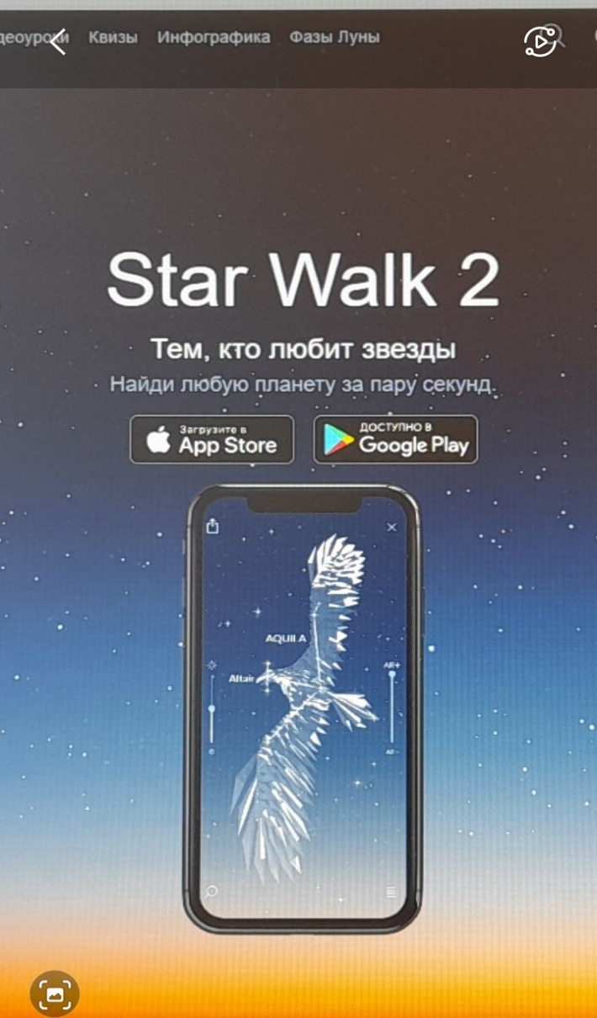
Компьютерная программа

Демонстрационный материал
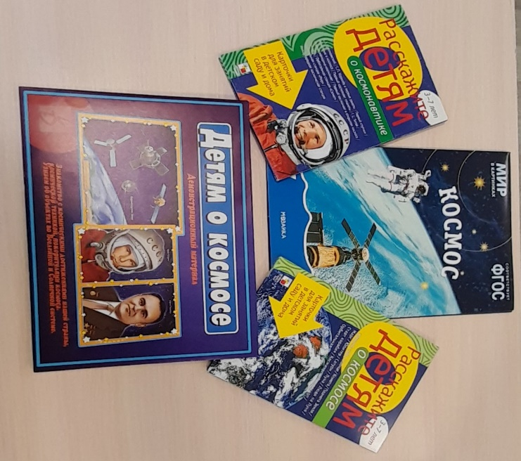

Интерактивное оборудование + программа «Умный ребенок»
